前池第三單元頂板下層筋綁紮施工查驗紀錄
工程施工查驗照片彙整
本文件彙整本次施工後鋼筋綁紮查驗資料與現場照片，供查驗紀錄及後續檢核使用。

基本資料
工程名稱 | 台南市排水設施新建工程
日期 | 115.4.27

查驗資料
說明 | 施工抽查驗；檢查階段為施工後
查驗位置 | 前池（第三單元）頂板（下層）  位置標記：3-X3、3-X4、3-X5、3-Y3、3-Y6、3-Y7
查驗項目 | 鋼筋綁紮：長向、短向、間距、搭接及保護層
設計值 | 長向：#6 短向：#6  間距：15 cm 搭接：108 cm
抽查值 | 長向：#6 短向：#6  間距量測：89 cm ÷ 6＝14.8 cm、88 cm ÷ 6＝14.6 cm、90 cm ÷ 6＝15 cm  保護層：8 cm
查驗日期 | 115.4.27
對應照片共 3 張，均屬同一次施工查驗。

現場照片 1
查驗日期 115.4.27 ｜ 前池（第三單元）頂板（下層）
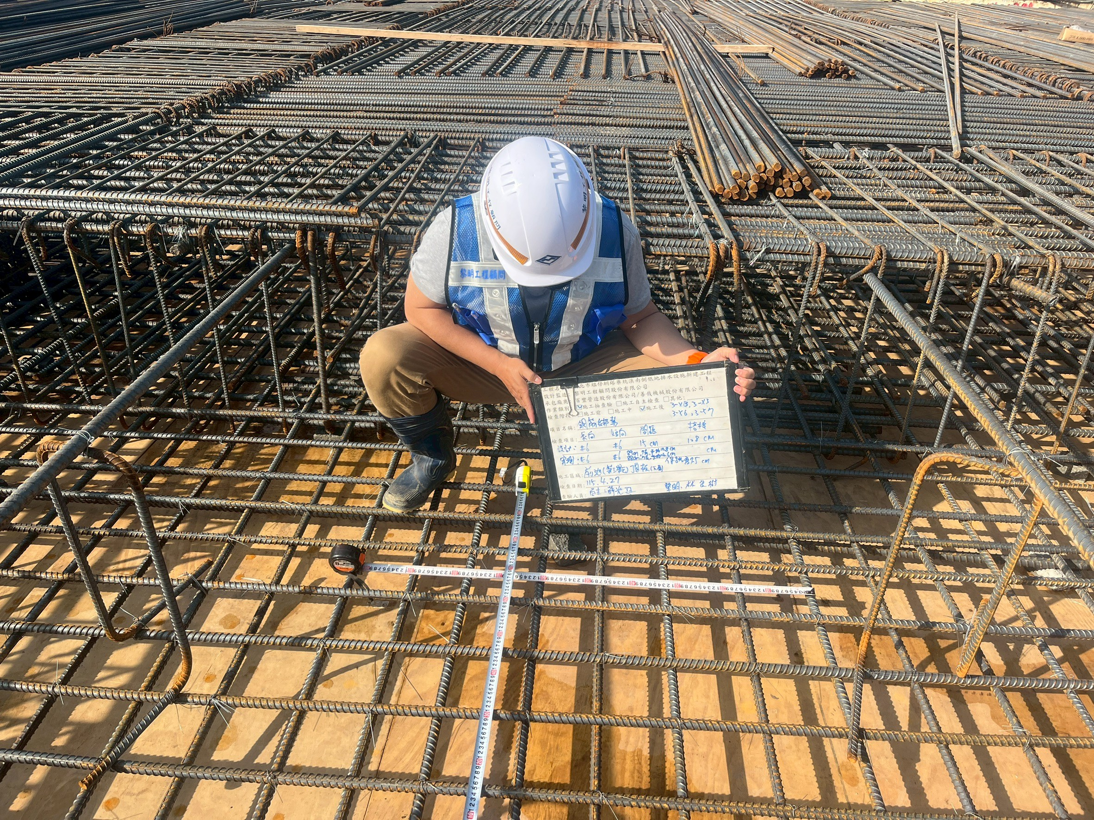
LINE_ALBUM_427前池三頂板下層筋綁紮查驗_260427_1.jpg

現場照片 2
查驗日期 115.4.27 ｜ 前池（第三單元）頂板（下層）
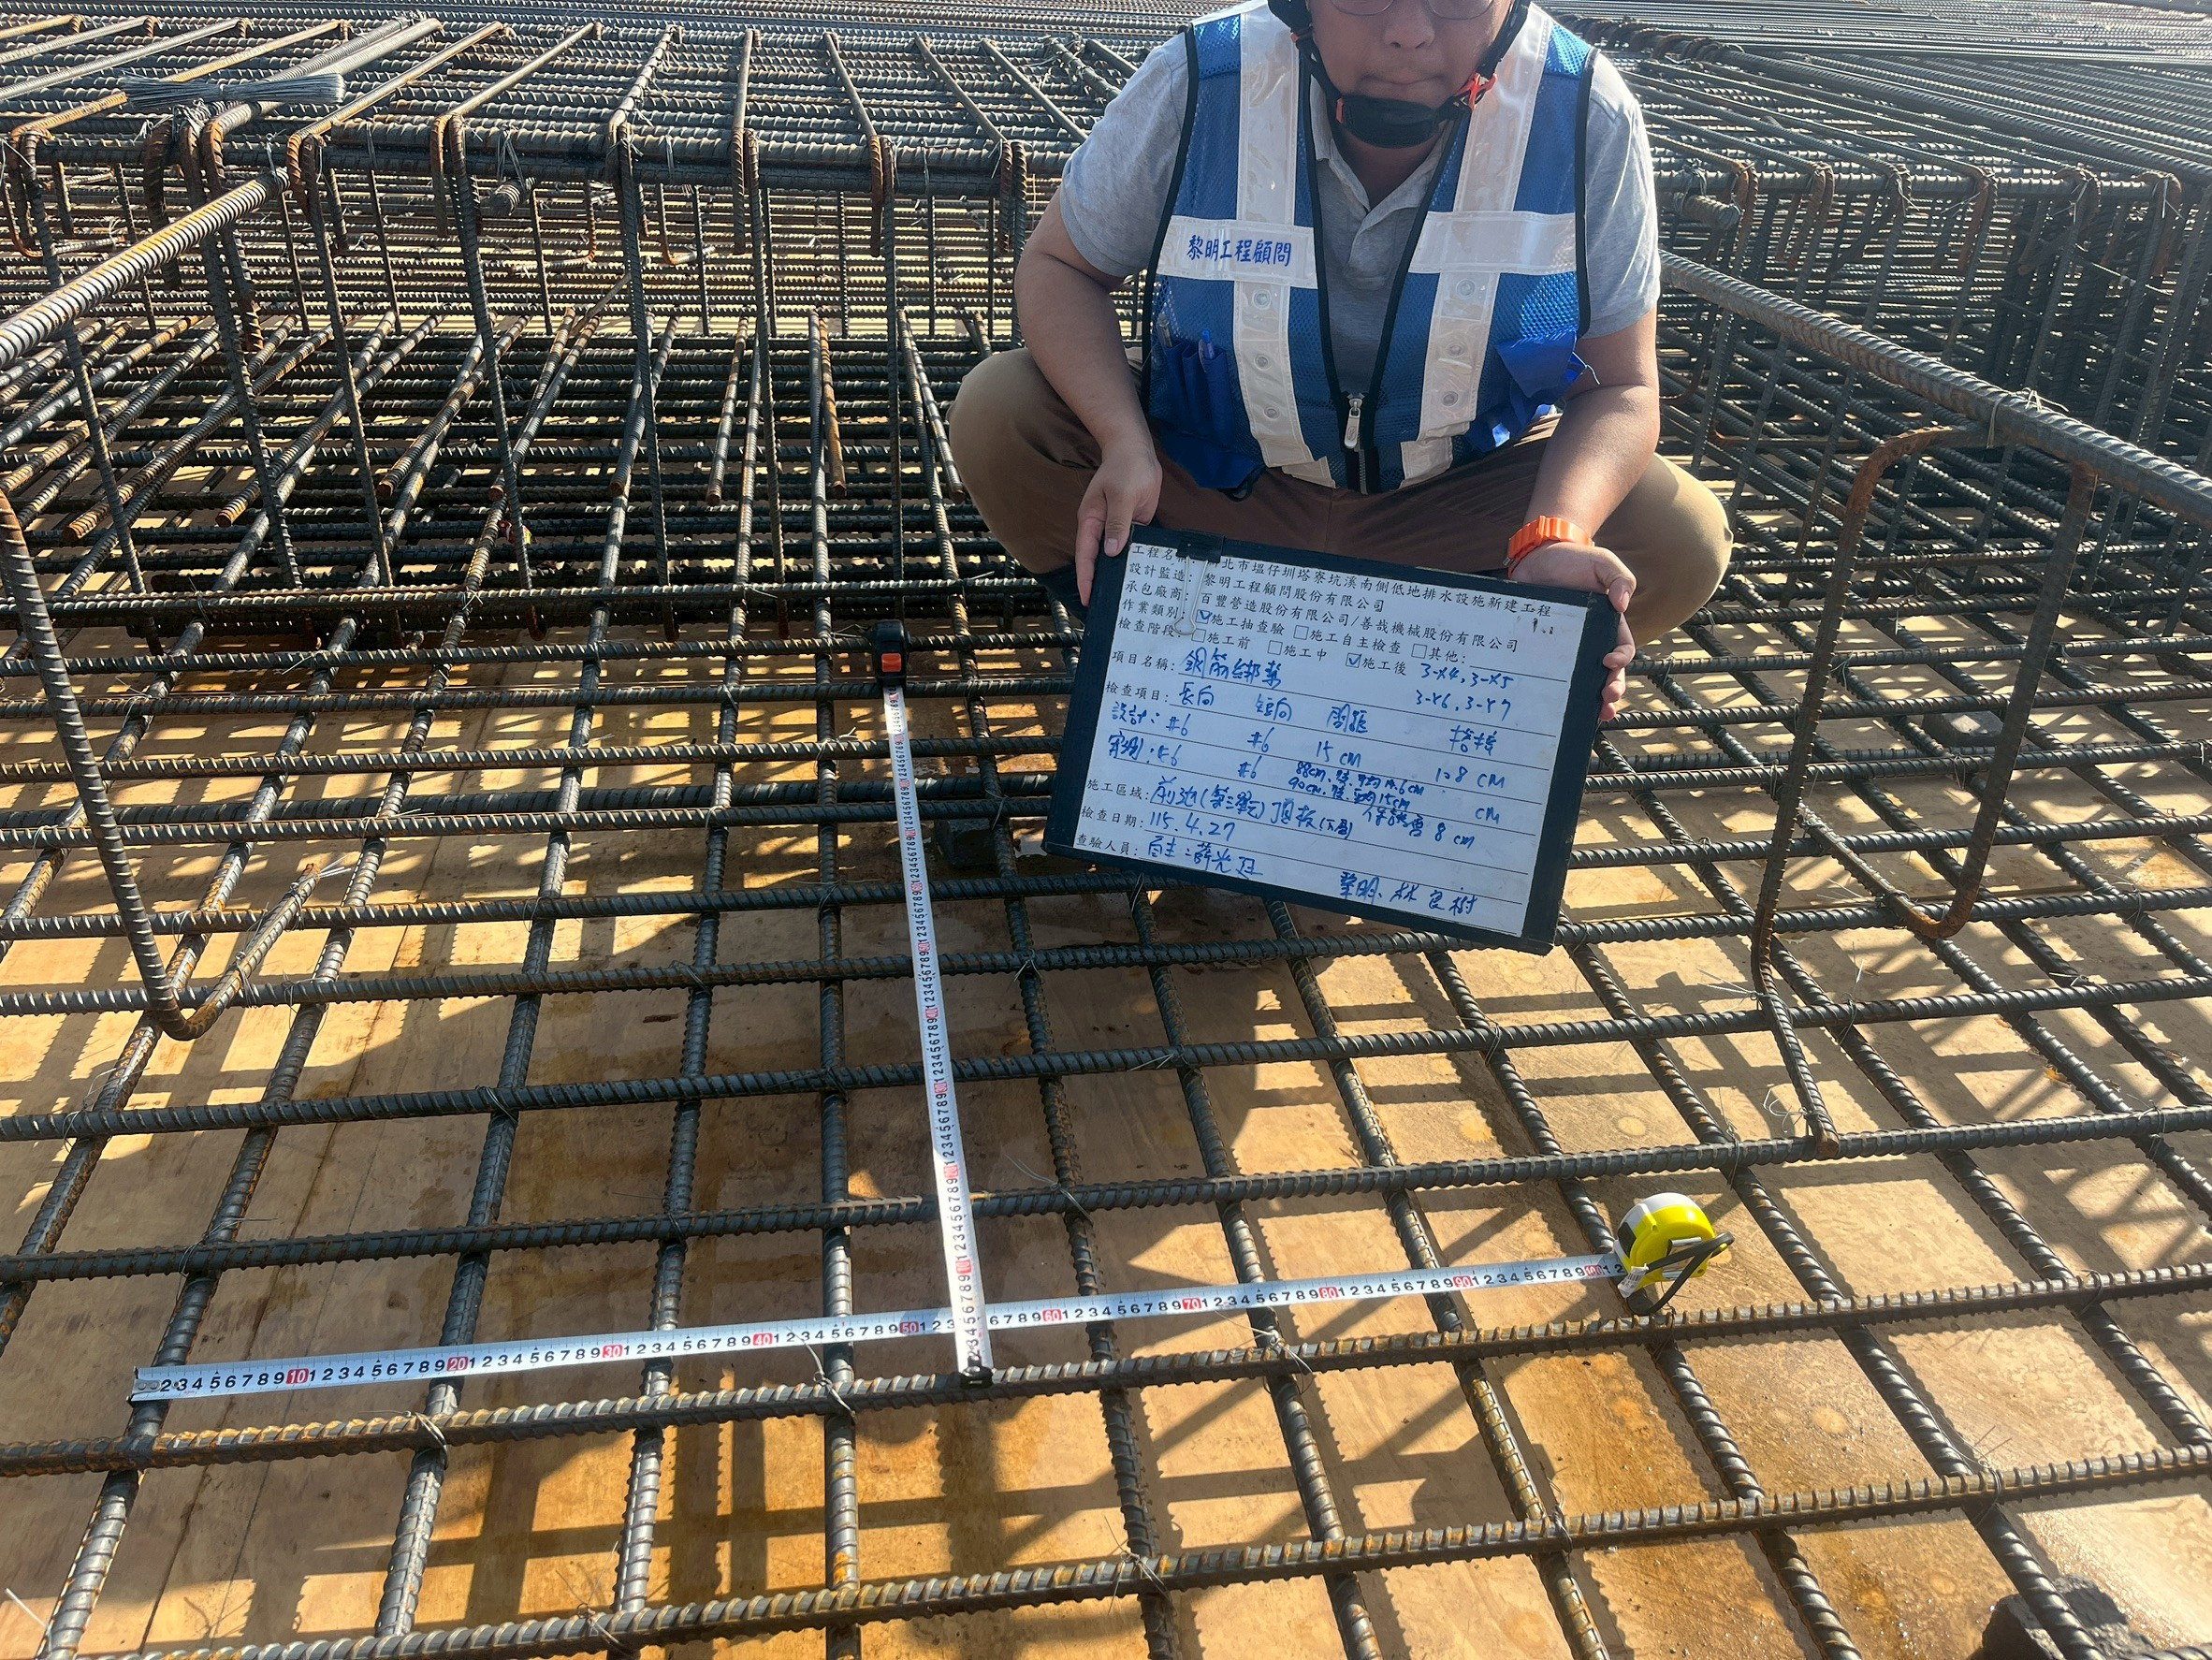
LINE_ALBUM_427前池三頂板下層筋綁紮查驗_260427_9.jpg

現場照片 3
查驗日期 115.4.27 ｜ 前池（第三單元）頂板（下層）
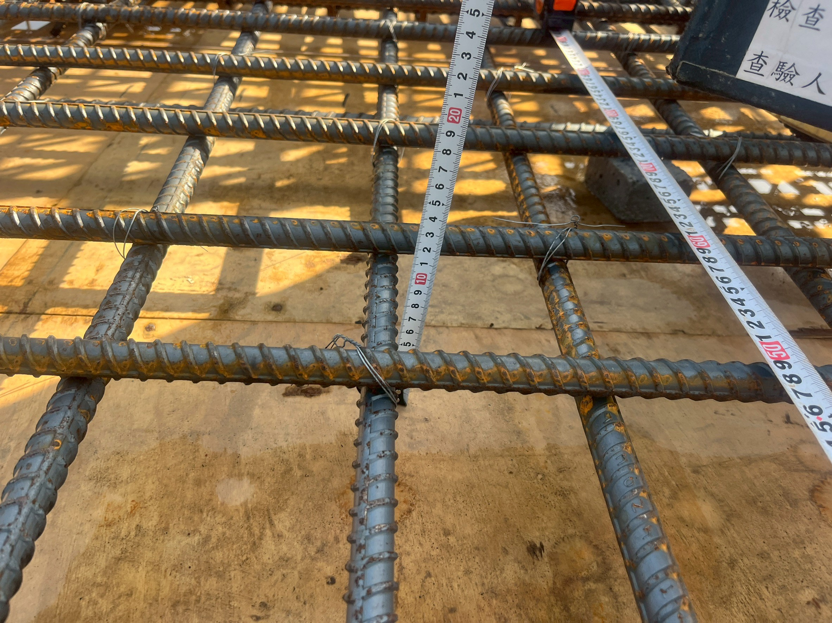
LINE_ALBUM_427前池三頂板下層筋綁紮查驗_260427_15.jpg

